# **云打印桌面应用技术调研**

### **一、技术框架：Tauri**

桌面应用目前两种主流实现框架：Tauri、Electron。

**Tauri优势：**使用Rust做为后端、并直接使用底层操作系统提供的Webview进行界面渲染。因此Tauri二进制文件更小，内存和CPU消耗相比于Electron也更低，更轻量

**Tauri劣势：**社区生态不如Electron丰富（Tauri Star 78.1K，Electron Star 112K）

**结合云打印应用功能：轻量化，几乎没有复杂的交互界面。因此选择Tauri作为桌面应用开发框架**

### **二、项目启动**

使用Vite + React进行开发

**第一步：环境安装（MacOS）**

xcode-select --install

curl --proto '=https' --tlsv1.2 <https://sh.rustup.rs> -sSf | sh

**第二步：初始化项目**

执行

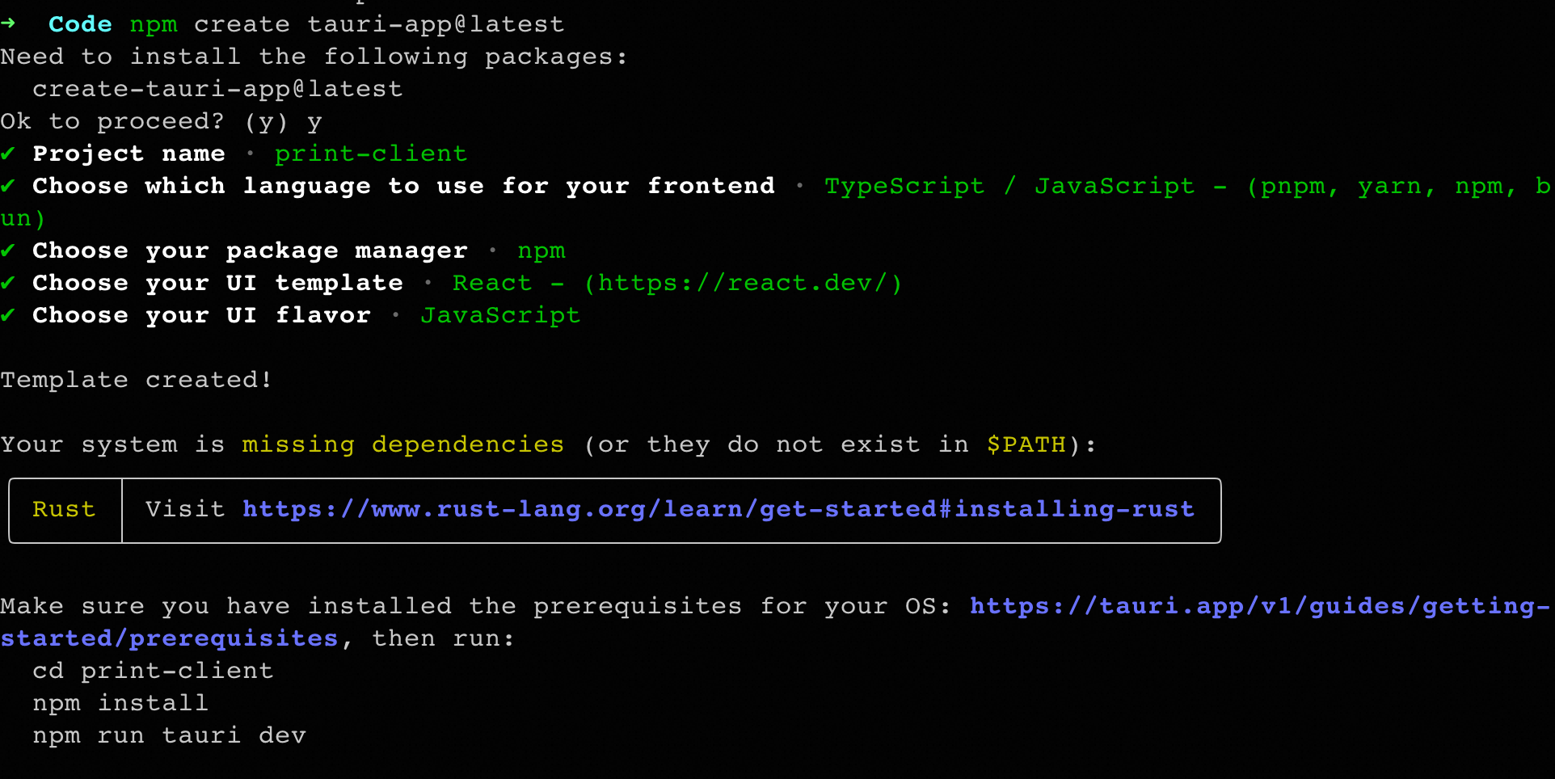

**第三步：启动项目**

执行

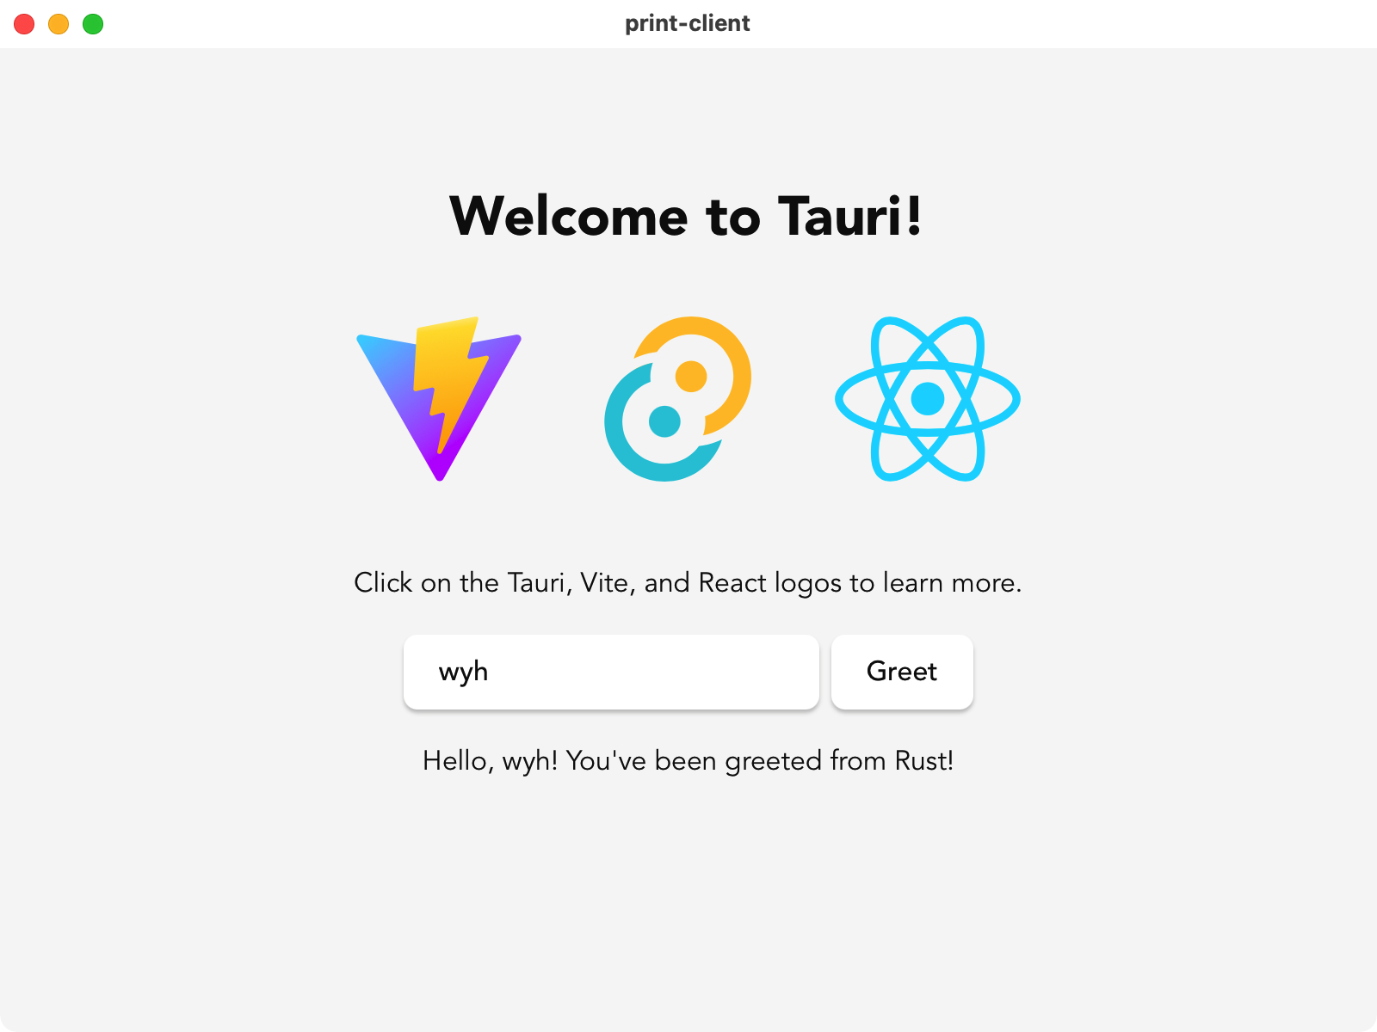

### **三、云打印开发**

**打印流程：**

@startuml  
 打印任务发起 -> 服务端: 数据、模板ID  
 服务端 -> 服务端: 生成XML、Image、Pdf等打印文件  
 服务端 -> 云打印应用: 打印列表  
 云打印应用 -> 服务端: 配置修改  
 服务端 -> 打印机: 打印与模板数据  
 打印机 -> 服务端: 打印状态回执  
@enduml

职责边界：

前端负责将打印信息、模板信息、配置等JSON传给服务端

服务端对JSON加工处理后，通过MQTT将打印任务推送给打印机

### **四、菜鸟电子面单资源投入情况**

**前端：2正式 + 4直管外包**  
**后端：21正式**

**其中电子面单云打印组件资源：1正式前端 + 3正式后端（不包含涉及到的其他链路，比如隐私、广告费）**

|  |  |  |
| --- | --- | --- |
| **业务板块** | **营收（万）** | **毛利（万）** |
| **隐私（淘内）** | 8500 | 400 |
| **隐私（非淘）** | 1500 | 1300 |
| **电子面单服务费** | 7600 | 7600 |
| **广告** | 2000 | 1100 |
| **来单（采购电子面单）** | 650 | 300 |
| **保险** | 470 | 470 |
| **转邮** | 100 | 10 |
| **淘外寄件** | 3000 | 50 |
| **对外交付** | 500 | 500 |
| **云打印服务费** | 950 | 950 |
| **硬件售卖** | 550 | 150 |
| **寄件宝** | 265 | 265 |

### **五、电子面单云打印应用性能**

重启电脑后，应用启动 5次平均值：**12.8秒**（11.54s、9.64s、14s、13.69s、14.92s）

